Краткосрочный план
по предмету Математика

Раздел долгосрочного планирования: 1 А  «Числа и цифры» |  |  | Школа: КГУ «ОШ №2»
Дата: |  |  | ФИО учителя: Ходачок В. Ю.
Класс: 1 |  |  | Количество присутствующих: | Количество отсутствующих:
Тема: |  |  | «Порядковый счет»
Цели обучения, достигаемые на этом уроке (ссылка на учебный план) |  | - Понимать образование натуральных чисел и числа нуль; считать в прямом и обратном порядке в пределах 10; определять место числа в натуральном ряду чисел
Цель урока |  | Все учащиеся смогут: Считать в прямом и обратном порядке в пределах 10  Большинство смогут: Определять порядковый номер у предметов.  Некоторые смогут: Назвать числа, которые находятся по счету (слева  или права) от заданного числа.
Критерии оценивания |  | Считают в прямом и обратном порядке в пределах 10  Определяют порядковый номер у предметов  Называют числа, которые находятся по левую и правую сторону от заданного числа.
Языковые задачи |  | Учащиеся могут: Считать до 10  Предметная лексика и терминология: «порядковый и обратный счет», «который по счету»  Набор полезных фраз для диалога/письма: Который по счету, какой порядковый номер, какого цвета, на каком этаже, возрастание, убывание.
Привитие ценностей |  | Сотрудничество, уважение, творчество и труд.
Межпредметная связь |  | Познание мира
Навыки использования ИКТ
Предыдущее обучение |  | Могут считать в пределах 10, различают стороны: «право» и «лево», знают цвета.
Ход урока
Запланированные этапы урока | Виды упражнений, запланированных на урок |  |  |  | Ресурсы
Начало урока  2 мин  2 мин  4 мин | (И.К) Стартер: « Приветствие»  - Поприветствуем друг друга в кругу радости. Тому, кто стоит справа от вас – пожмите руку, а тому кто слева от вас – похлопайте по спине.  Цель урока: Считать в прямом и обратном порядке и определять порядковый номер.  (К) Стратегия «Мозговой штурм»  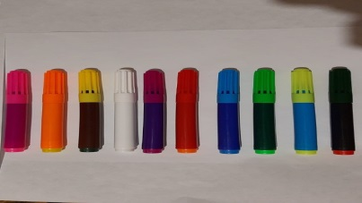  Считаем фломастеры слева на право, а затем с право на лево .  - Который по счету коричневый фломастер,  а который по счету синий фломастер, красный и черный?  (Ответы детей)  - Что сейчас мы делали?  (Ответы детей)  (К) Отгадайте загадку:  В школе есть такое царство,  Много книжек там живет,  Кто ходит днем в такое царство  Тот все узнает и поймет?  Ответ: Библиотека  (К.И) Беседа о библиотеке. |  |  |  | Картинка с фломастерами.  Ф.О «Большой палец»  Ф.О. Словесная похвала
Середина урока  20 мин | (К.ф) Работа по учебнику  - Куда пришла Дана?  - Что взяла Дана?  - Сколько книг она взяла? Давайте посчитаем.  - Теперь посмотрите на две нижние картинки.  - Сколько книг Дана оставила на полке? Какую книгу взяла?  - Как вы понимаете выражение «пять книг» и «пятая книга»?  Критерий Дескриптор  Называют какое количество книг взяла Дана и сколько оставила . Верно назвали количество книг, которые взяла Дана и какое количество оставила.  (И.К) На доске изображено десять домиков разных цветов и с разными цветами крыш, ваша задача поднять фишку с правильным ответом при вопросе: который по счету и назвать порядковый номер домика с той или иной цвета крыши.  Например: Который по счету домик синего цвета с черной крышей (седьмой), порядковый номер домика 7.  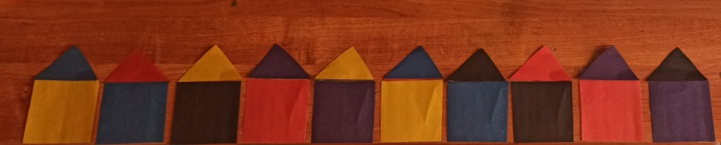  (Г.К) Стратегия «Автобусная остановка»  Первая группа заполняет лист, вписывая четные числа,  вторая группа вписывает нечетные, а третья группа вписывает все числа по возрастанию от 1 до 10, четвертая группа вписывает числа в пределах 10 в порядке убывания.  (Далее дети ходят по классу из группы в группу проверяя и оценивая друг друга)  (И) Соедини цифру с соответствующей картинкой.  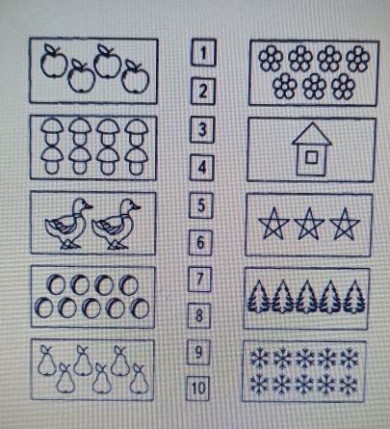  (И.К.ф) Работа по учебнику.  Посчитай этажи по порядку.  Ответь на вопросы:  1.На каком этаже живет девочка, играющая на гитаре?  2. Каким по счету будет верхний этаж?  3.На каких этажах дети смотрят телевизор?  4.Кто живет на пятом этаже?  Критерий Дескриптор  Считают по порядку, называют этаж на котором живет девочка, называют каким по счету будет верхний этаж, на каких этажах смотрят телевизор, кто живет на пятом этаже. Верно считали по порядку, называли этаж на котором живет девочка, назвали каким по счету будет верхний этаж, назвали этаж на котором смотрят телевизор, назвали кто живет на пятом этаже. |  |  |  | Учебник математики  За 1 класс (1ч.)  изд. «НИШ»  стр.6  Ф.О. Аплодисменты  Демонстрационный материал «Домики» , фишки с цифрами на каждого ребенка.  Ф.О «Светофор»  Лист А4 на каждую группу, ручки.  Взаимооценивание  Распечатанные задания на каждого ребенка.  Ф.О «Смайлики»  Учебник математики  За 1 класс (1ч.)  изд. «НИШ»  стр.7  Ф.О «Большой палец»
Конец урока  12 мин  Рефлексия | - Какая у нас была цель урока?  - Нам получилось, достигнуть данную цель?  - Какие задания вы выполняли легко?  - А в каких затруднялись?  (И.К) Прием «Трехэтажный дом»  На доске висит макет трехэтажного дома.  Дети заселяют человечков по этажам.  На первом этаже : человечки тех детей, которые ничего не поняли.  На втором этаже: человечки тех детей, которые поняли , но не смогут объяснить другим.  На третьем этаже: человечки тех детей, которые все поняли и смогут объяснить другим. |  |  |  | Бумажный человечек на каждого ребенка.

